下面通过一个案例来做具体演示，如例4-16所示。
- example16.html
- <!doctype html>
- <html lang="en">
- <head>
- <meta charset="UTF-8">
- <title>after选择器的使用</title>
- <style type="text/css">
- p:after{content:url(images/tu.jpg);}
- </style>
- </head>
- <body>
- <p>十五的月亮<br></p>
- </body>
- </html>
在例4-16中，第7行代码“p:after{content:url(images/tu.jpg);}”用于在段落之后添加一张图片。
运行例4-16，效果如图4-18所示。
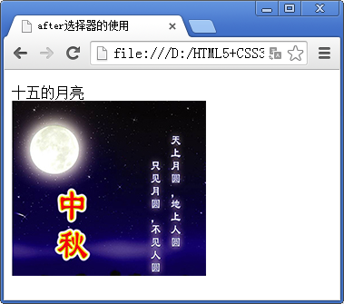
- after选择器使用效果展示

